ВЛИЯНИЕ РЕЛЬЕФА НА ДИНАМИКУ АТМОСФЕРНЫХ ВОЛН
Бородина Елена Сергеевна
Студент
Северо-Кавказский федеральный университет,
институт математики и естественных наук, «Физика», Ставрополь, Россия
e-mail: еlena-borodina-94@mail.ru

Согласно последним данным, горные области с различными морфометрическими характеристиками и специфическими климатами занимают около 36% площади Земли. Горный рельеф занимает значительные площади и в нашей стране.
Влияние рельефа на климат велико и чрезвычайно разнообразно. Оно имеет две характерные черты:
1) под влиянием особенностей рельефа создаются специфические черты климата внутри горных стран;
2) горные системы, нарушая процессы адвекции воздушных масс и атмосферной циркуляции, оказывают существенное влияние на климат и погоду прилегающих районов.
В данной статье внимание обращено на учет возмущений, возникающих при обтекании гор движущейся атмосферой.
Рассмотрим установившееся адиабатическое движение бароклинной сжимаемой жидкости со свободной границей над неровностью земной поверхности в поле силы тяжести.
Обратимся к общей системе уравнений гидромеханики и выпишем ее для стационарной плоской задачи. Исследуем движение жидкости в плоскости . Направим ось горизонтально вправо, а ось вертикально вверх. Пусть компоненты скорости, плотность, давление.
Необходимо удовлетворить двум уравнениям движения:
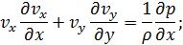
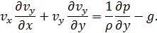
где величина ускорения силы тяжести, уравнению неразрывности:
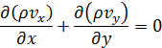
И уравнению притока энергии – условию адиабатичность движения:
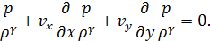
Обращаясь к роевым условиям. Считаем. Что движение происходит в некоторой полосе, ширина которой в невозмущенном положении является заданной.
Выражение для вихря скорости через функцию тока имеет вид:
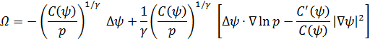
Определяем константы из граничных условий. Считая при этом скорость невозмущенного тока не зависимой от высоты, в этом случае распределение плотности по высоте имеет вид:
Используя совокупность формул, обосновывающих расчеты, плюс сами расчеты, получены результаты - найдено соответствующее уравнение возмущенной поверхности жидкости. С точностью до малых второго порядка получим:
